6101專題簡報_華麗海洋世界之海星生態_張黎明_1101226

華麗海洋世界之海星生態~研究動機

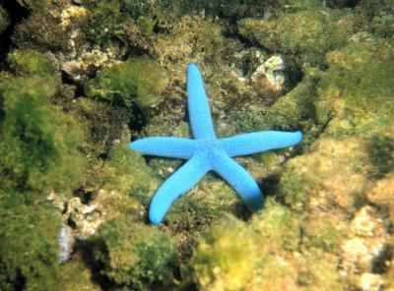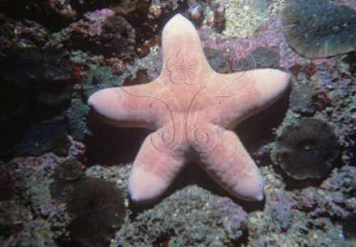
圖一： 蛇星科之藍指海星 圖二：瘤海星科粒皮瘤海星

小學四年級的時候，我常常跟家人還有朋友去海邊散步，有時候會看到海星在岸上，總覺得自己是幸運星，海星那美麗的外表，把我深深的吸引住了，從那個時候開始，我就對海星充滿了極大的好奇心，慢慢喜歡上海星，那時我就開始去了解有關海星的資料，也希望透過這次專題簡報探究海星相關知識。

華麗海洋世界之海星生態~研究目的

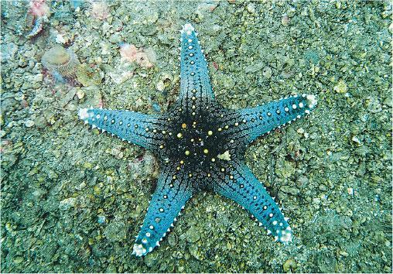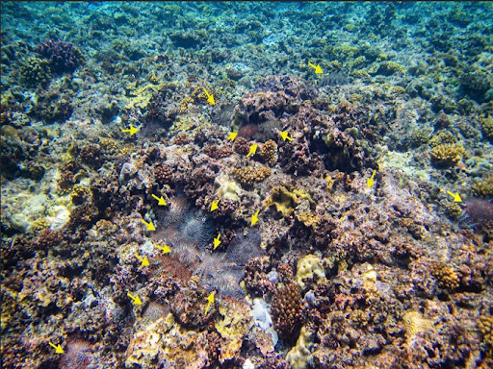
圖一：頑強海星一條斷肢長新生 圖二：太平島棘冠海星大爆發

透過這次專題簡報，我想了解有關華麗海洋世界之海星生態的相關資料，並將主題分成十個小子題(十大目的)來探討，分別如下。

1. 海洋中海星的種類
2. 由解剖中了解海星的構造
3. 海星體內器官的名稱
4. 海星的生活方式
5. 海星的繁殖方式
6. 哪幾種海星最為罕見
7. 了解海星的生活習性、特殊能力
8. 開發過度影響海洋生態
9. 保護海星的方法
10. 淨灘的團體有哪些

華麗海洋世界之海星生態~研究方法

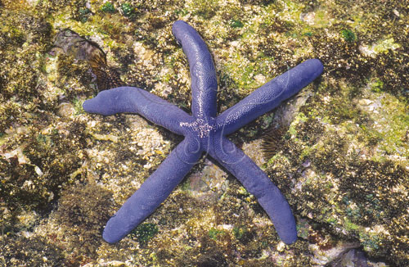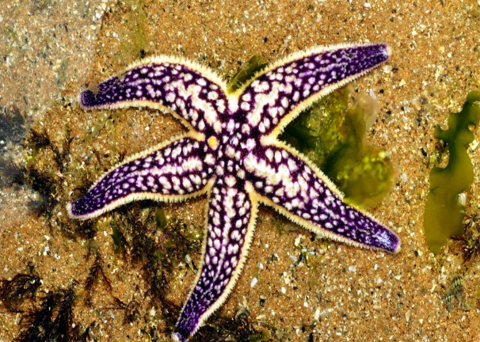
圖一：藍指海星生態照 圖二：海底蝗蟲入侵誰在攪局

1.上網搜尋：透過找尋網路上，海星生態的專業知識，並分析、歸納其重點。
2.參考文書：到學校圖書館和市立圖書館，找尋有關海星生態相關資料。
3.詢問專家：參加有關於自然科學的活動，詢問專家、老師，將意見彙整。
4.參加活動：參加海灘保育活動，更能夠深刻體悟，愛護大自然的重要性。

華麗海洋世界之海星生態~研究內容(1)

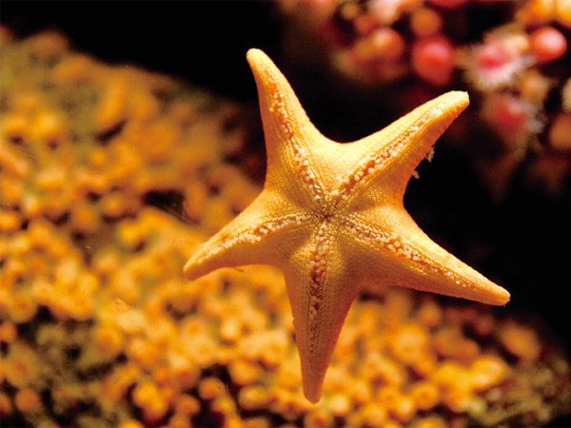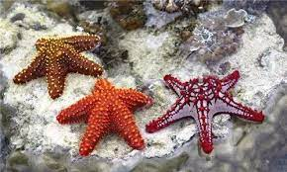
圖一：海星神奇的再生能力 圖二：沉入海底的星星

海洋中海星的種類(1)研究內容

海星與海參、海膽等同屬棘皮動物，其中海星是它們當中結構生理最有代表性的一類。它們通常有五個腕，但4、6條的也很多，最多的有50條之多。現存的海星種類有1600種，化石種類300種，廣泛分布於砂質海底、軟泥海底、珊瑚礁及各種深度的海洋中。

資料來源：https://kknews.cc/news/zgakvaa.html

華麗海洋世界之海星生態~研究內容(2)

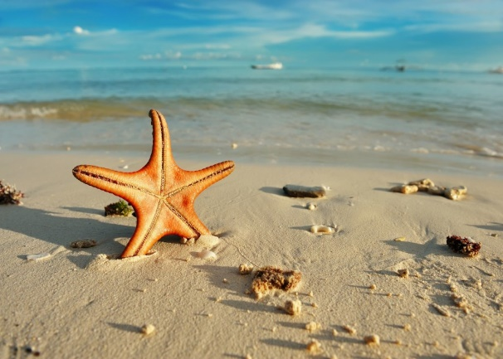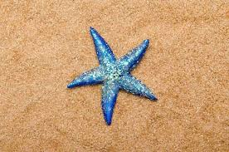
圖一：海星是卵生還是胎生 圖二：海星是肉食性還是草食呢?

由解剖中了解海星的構造(2)研究內容

海星是棘皮動物下的一個綱的動物的名稱。一般海星有五條「腕」，從身體中間伸出。海星的骨骼不能動，靠它的水管系統移動。在它胳膊上的水管系統上有很多凸出的小管足，用來吸水和抓食物。海星缺乏腦部的構造。大約1500種海星出現在世界上所有的海洋的海床上，從熱帶到寒帶極地水域。它們被發現從在潮間帶向下到在海洋表面之下6000米（20,000英尺）的深淵。

資料來源：https://sites.google.com/a/tsces.ntpc.edu.tw/hai-xing-de-ao-mi40505/

華麗海洋世界之海星生態~研究內容(3)

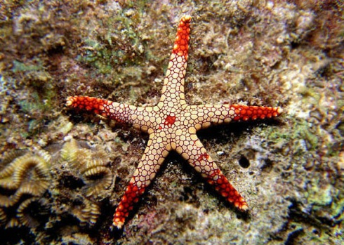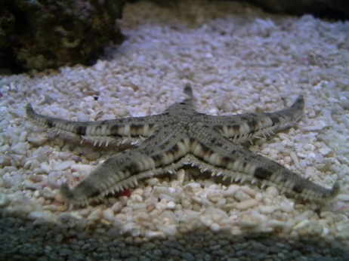
圖一：色彩斑斓的海星外觀 圖二：在珊瑚礁中的翻砂海星

海星體內器官的名稱(3)研究內容

海星是無脊椎動物的一類，非魚類。體扁，星形，具腕，現存1,800種，見於各海洋，太平洋北部的種類最多。輻徑1∼65公分，多數20∼30公分。腕中空，有短棘和叉棘覆蓋。下面的溝內有成行的管足(有的末端有吸盤)，使海星能向任何方向爬行，甚至爬上陡峭的面。低等海星取食沿腕溝進入口的食物粒。高等種類的胃能翻至食餌上進行體外消化，或整個吞入。

資料來源：https://www.easyatm.com.tw/wiki/%E6%B5%B7%E6%98%9F

華麗海洋世界之海星生態~結論建議

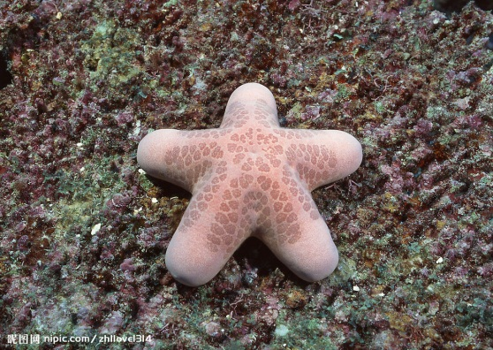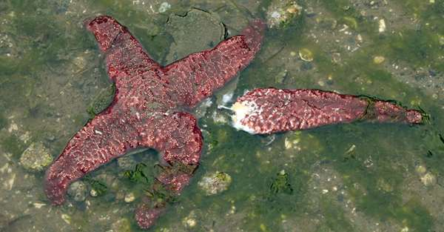
圖一：不會折翼的海星 圖二：海星撕裂自己

做專題簡報的時候，我學到非常多的知識跟常識，讓我了解到原來海星是沒有特化的眼睛，還了解到海星是會再生的，有些海星有毒，所以我們在抓海星的時候要非常小心，以免被海星刺傷，之前一直以為海星的身體很平滑。

但是資料裡說海星有凹凸不平的疙瘩，而且海星是沒有專門的循環器官，也沒有特化的眼睛，但是海星牠還可以感覺得到身旁有東西接近牠，而且原來海星是單獨生活的，並不是群體生活。

現在的海星有些會自殺，就是因為台灣的環境太差，讓我了解到人類破壞環境，讓無數的生物喪失了生命、沒有了家，當下，我立刻下定決心要保護無辜的海星。希望大家可以不要隨手亂丟垃圾，一起來保護海星。

